Приложение

к постановлению Администрации Томского района
от 20.02.2026 № 87-П

Схема расстановки знаков и постов
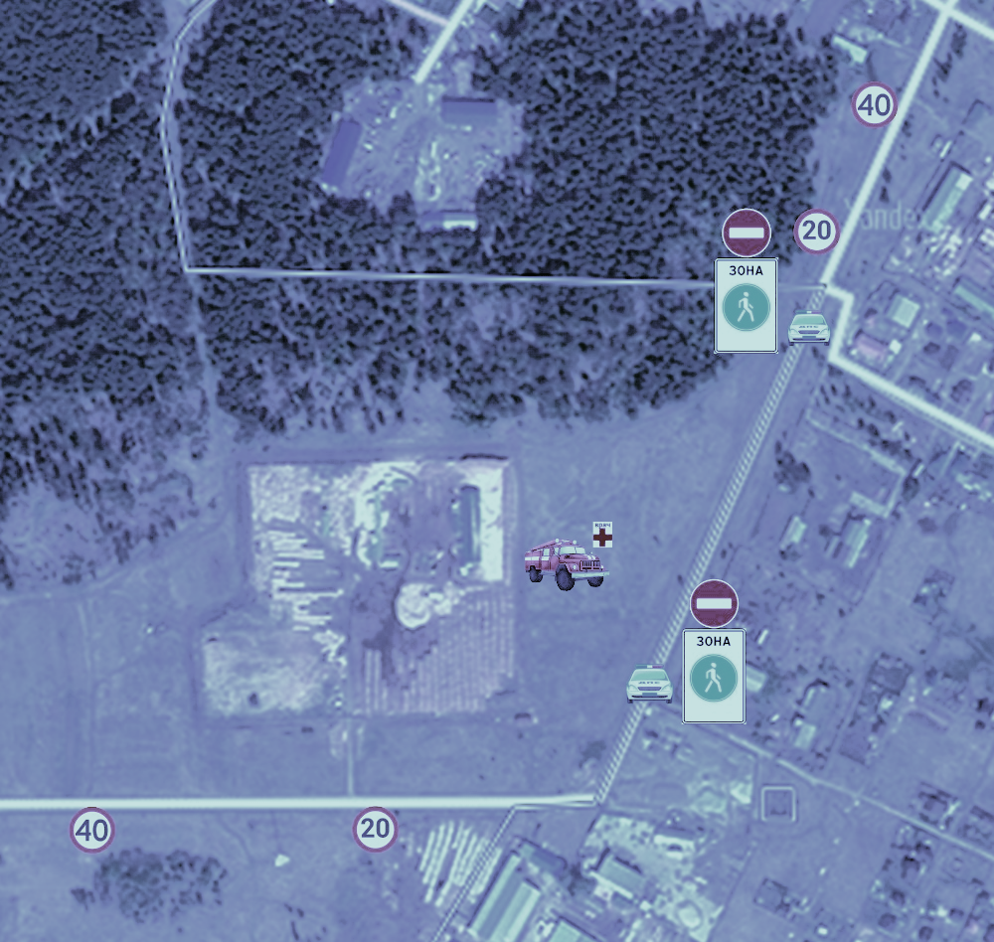
22 февраля 2026 г. (воскресенье) с 10-00 до 16-00

